Socket 主要需要rtnl_handle指针和msghdr指针两个参数。
rtnl_handle的结构提如下图所示。
fd-文件描述符，用于socket的读写。
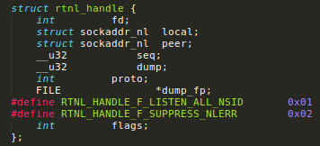

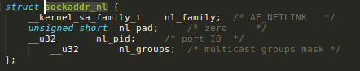

rtnl_handle在rtnl_open中初始化。subscriptions为0。

msghdr指向socket消息的头部
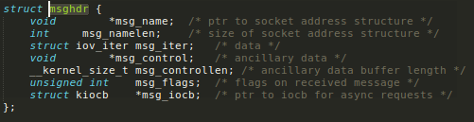
在__rtnl_talk_iov中写入数据，iov包括了基地址和长度，是真正存储数据的地址，基地址指向一个nlmsghdr指针。
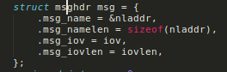

通过addattr_l函数向socket中添加信息。

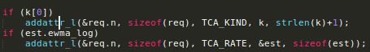

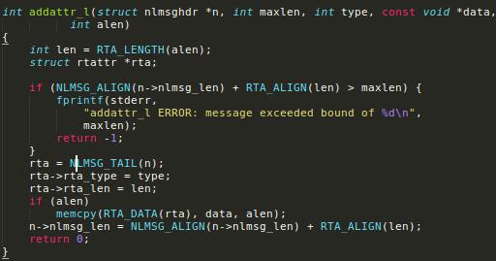
在addattr_l函数中，调用了NLMSG_TAIL函数，根据消息头的地址加上整个消息的长度获取到消息尾部的地址，并转换为rtattr的结构体返回。
返回的结构体用于存放需要添加的新内容。rta_len变量存放了这条属性连同属性头部结构体的总长度，rta_type存放了这条属性的类型。
